РОССИЙСКАЯ ФЕДЕРАЦИЯ

СЕЛЬСКОЕ СОБРАНИЕ ДЕПУТАТОВ МИХАЙЛОВСКОГО СЕЛЬСОВЕТА

БУРЛИНСКОГО РАЙОНА АЛТАЙСКОГО КРАЯ

Р Е Ш Е Н И Е

29 апреля 2021 года № 10
с. Михайловка

Об утверждении схемы
многомандатных избирательных округов
для проведения выборов депутатов

Сельского Собрания депутатов

Михайловского сельсовета

Бурлинского района Алтайского края

В связи с изменением положений Устава муниципального образования Михайловский сельсовет Бурлинского района Алтайского края, устанавливающих число депутатов представительного органа, руководствуясь пунктом 7.1 статьи 18 Федерального закона от 12 июня 2002 года № 67-ФЗ «Об основных гарантиях избирательных прав и права на участие в референдуме граждан Российской Федерации», пунктом 8 статьи 12 Кодекса Алтайского края о выборах, референдуме, отзыве от 8 июля 2003 года № 35-ЗС, статьями 7, 20 Устава муниципального образования Михайловский сельсовет Бурлинского района Алтайского края, рассмотрев представленную избирательной комиссией муниципального образования Михайловский сельсовет Бурлинского района Алтайского края схему многомандатных избирательных округов по выборам депутатов Сельского Собрания депутатов Михайловского сельсовета Бурлинского района Алтайского края, Сельское Собрание депутатов

РЕШИЛО:
1. Утвердить схему многомандатных избирательных округов для проведения выборов депутатов Сельского Собрания депутатов Михайловского сельсовета Бурлинского района Алтайского края и её графическое изображение (приложения 1-2).
2. Направить настоящее решение в избирательную комиссию муниципального образования Михайловский сельсовет Бурлинского района Алтайского края.
3. Обнародовать настоящее решение в установленном порядке.

Председатель Сельского
Собрания депутатов Л.Н. Панафидина

Приложение 1
к решению Сельского Собрания депутатов
Михайловского сельсовета
Бурлинского района Алтайского края
от 29 апреля 2021 года № 10

СХЕМА
многомандатных избирательных округов, образуемых для проведения
выборов депутатов Сельского Собрания депутатов Михайловского сельсовета Бурлинского района Алтайского края

Номер  округа | Количество избирателей  на 01.01.2021г. | Количество мандатов | Перечень входящих  в округ территорий
1 | 260 | 3 | село Михайловка:  улица Прогрессовская;  улица Соцгородок;  улица Юбилейная.
2 | 356 | 4 | село Михайловка:  улица Ленина;  улица Молодежная;  улица Новая;  улица Новосовхозная;  село Притыка:  улица Молодежная.
3 | 273 | 3 | село Притыка:  улица Набережная;  село Цветополь

Примечание:
1. Число избирателей, зарегистрированных на территории Михайловского сельсовета Бурлинского района Алтайского края на 01.01.2021г. – 889 избирателей.
2. Трехмандатных округов – 2, четырехмандатных округов – 1.
3. Средняя норма представительства (СНП) – 89 избирателей на 1 мандат.
4. При отклонении в 10% от СНП число избирателей
((СНП × количество мандатов) ± 10% от СНП) :
в трехмандатном округе – от 258 до 276 избирателей;
в четырехмандатном округе – от 347 до 365 избирателей.

Приложение 2
к решению Сельского Собрания депутатов
Михайловского сельсовета
Бурлинского района Алтайского края
от 29 апреля 2021 года № 10

Графическое изображение
схемы многомандатных избирательных округов для проведения выборов депутатов Сельского Собрания депутатов Михайловского сельсовета
Бурлинского района Алтайского края

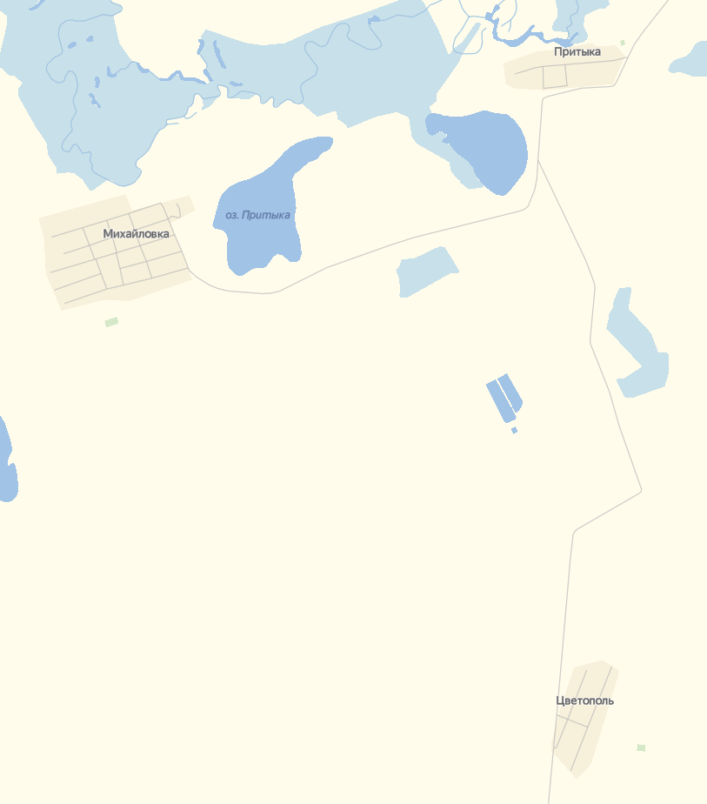
Округ 1
количество избирателей
на 01.01.2021г. – 260
количество мандатов - 3

Округ 2
количество избирателей
на 01.01.2021г. – 356
количество мандатов - 4

Округ 3
количество избирателей
на 01.01.2021г. – 273
количество мандатов - 3

